Міністерство освіти і науки України
Вінницький національний технічний університет
Факультет інтелектуальних інформаційних технологій та автоматизації
Кафедра ФIITA

Лабораторна робота № 1
Частина №1
з дисципліни: «Веб-технології»
на тему: Основи роботи з Git

Виконав
студент групи 2АКІТР-26б
Соболь Вадим Юрійович
Перевірив
к.т.н., старший викладач кафедри КСУ,
Ковалюк Олег Олександрович

м. Вінниця, ВНТУ 2026
Хід виконання
- Я створив файл index.html і запушив на гітхаб на гілку alpha
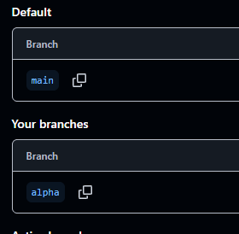
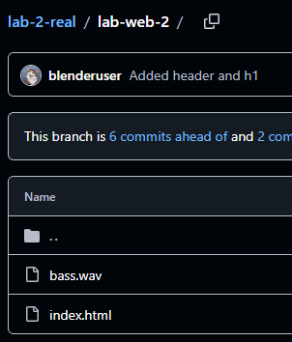

Контрольні питання
- Тег - це назва елементу в HTML, записана в кутових дужках. Атрибути уточнюють поведінку або властивості тегу.
- <h1> <h2> <h3> <h4> <h5> <h6>
- <p> – визначає звичайний абзац тексту.
<br> – створює перенесення на новий рядок всередині абзацу.
<strong> – виділяє текст жирним.
<em>, <i> – виділяє тикст курсивом
- Блочні теги: <div>, <p>, <h1>-<h6>,<ul>, <ol>, <li>
Стрічкові теги: <span>, <a>, <strong>, <em>, <i>, <img>
- Тег гіперпосилання записується через як <a>
- Теги зображення записується через як <img>, <picture>
- Списки:
<ul> – маркований список. Елементи позначаються маркерами.
<ol> – нумерований список. Елементи позначаються цифрами або буквами.
<li> – елемент списку. Ставиться всередину <ul> або <ol>.
Таблиці:
<tr> – рядок таблиці.
<th> – клітинка-заголовок (текст у ній жирний і по центру).
<td> – звичайна клітинка з даними.
<thead>, <tbody>, <tfoot> – семантичні теги для групування шапки, основного вмісту та підвалу таблиці.
Форми:
<form> – контейнер для всієї форми. Має атрибути action та method (GET або POST).
<input> – універсальне поле введення. Не має закриваючого тега. Тип поля залежить від атрибута type.
<label> – текстовий підпис для поля.
<button> – універсальна кнопка.
- Семантичний веб – це концепція розвитку інтернету, за якою вся інформація на сайтах формується так, щоб її могли розуміти та обробляти не лише люди, а й комп'ютерні програми.
- HTTP (HyperText Transfer Protocol) – це мережевий протокол передачі даних, який використовується для обміну інформацією між клієнтом та сервером

